УТВЕРЖДАЮ  Директор МБОУ СОШ с.Каменушка  Бочкарева А.Ю.  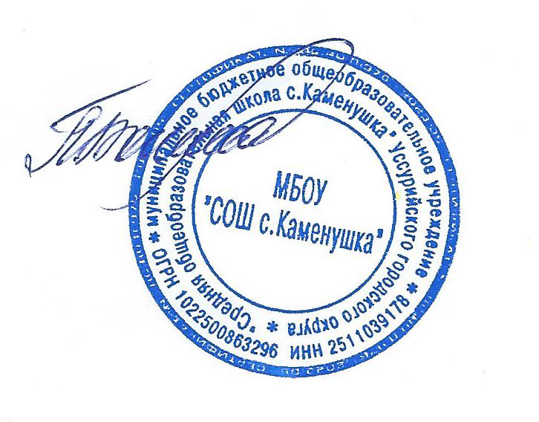 | 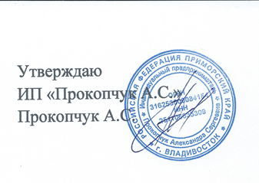

МЕНЮ
СЕНТЯБРЬ 2023
_____________________29_______________________
 | Масса гр.
БИТОЧКИ ИЗ МЯСА ПТИЦЫ | 90
ГРЕЧКА ОТВАРНАЯ С МАСЛОМ | 150
КОМПОТ ИЗ СУХОФРУКТОВ | 180
ХЛЕБ ПШЕНИЧНЫЙ | 20
ХЛЕБ РЖАНОЙ | 10
ПЛОДЫ И ЯГОДЫ СВЕЖИЕ | 100
Итого за прием пищи: | 550

МОЛОКО – 200 гр.

